前言: 設計報表時 基本上大部分的設計策略

都是範本 基本上要滿足 已知 或 最低限度的寬度 或 高度

或者 如果可能會換行 則預留空間 當伏筆

但有時候實際上可能對於使用者來說

打開可能會覺得資料一列有點顯示區域太大了

可能年紀大的就會覺得看得很順

<<<

如果一開始設計的比較寬鬆

看整體資料來說一眼可以看的資料量較少

可能就很需要 欄位能夠配合資料 作微調

1.就是期望使用自己夠聰明會自己調

2.或是我們產出excel盡量調的讓使用者容易檢視

>>>

* 以下是如何針對匯出的EXCEL範本

自動的 將 資料寬度 高度給調整到 符合資料就好

* 必要條件jasperReport 4.5.1以後

解法

1. 就是使用屬性控制

net.sf.jasperreports.export.xls.auto.fit.column

及

net.sf.jasperreports.export.xls.auto.fit.row

視情況 設為true即可 預設是false

1. 要設在element裡面 ,設在報表level沒有用

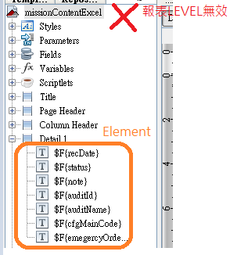

1. 可透過 物件屬性property設定

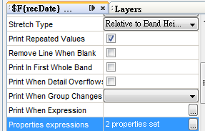

或是直接打開xml 貼也是可以

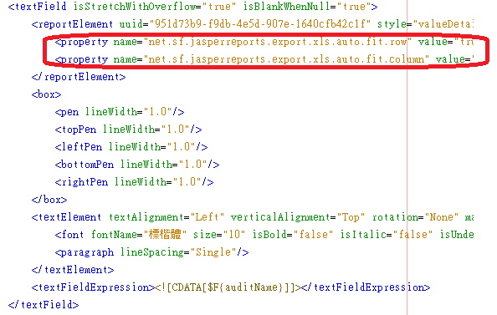

1. 多個物件要設定的話 請利用

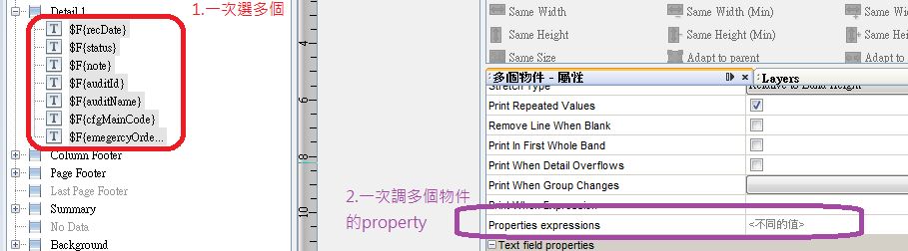

1. 效果比較如下圖所示

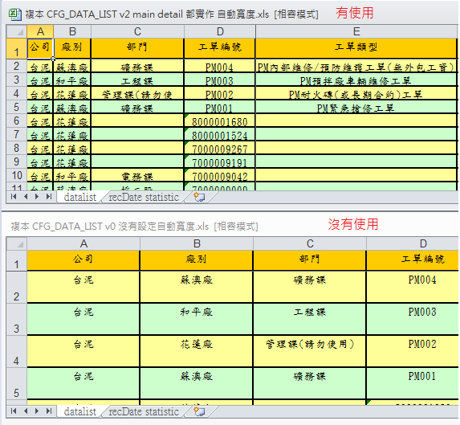

單位面積下可以看的東西變多了

* 但缺點如下

1. 可能不如預期 可能設定了 結果被遮到
2. 原本可能到一定寬度可能就會換行的 往下長

設定之後 可能就會變成 橫向發展

* + 因此要視情況 設定使用 寬度的部分
  + 資料量不多的 不會換行的 可以使用
  + 有可能會換行的 建議寬度不要自動調整 保留高度自動調整即可

1. 高度調整有可能只會秀第一行 使用者可能不知道下面還有東西

(有利有弊 但就整體檢視來說 可以一眼看比較多資料

看到有問題的再展開

會比一眼能看到的資料量少 ,然後拉來拉去看 好得多)

1. 資料量如果遠比header還少

例如 標題數量 兩個字 結果資料只有個位數

數量標題 可能會變成 只看到 數

* 遇到不如預期時 請斟酌調整

1.只自動調高度 or 寬度

2.完全就不自動調 by 範本

* 補充參考文件

<http://jasperreports.sourceforge.net/config.reference.html#net.sf.jasperreports.export.xls.auto.fit.column>

<http://stackoverflow.com/questions/23987944/jasperreports-export-to-excel-auto-size-columns>